Introduction
























Vebko, dans le but d’élargir ses services d’ingénierie et son support technique à l’international, a établi un vaste réseau de 22 représentants actifs dans le monde entier. Ce réseau est conçu et développé pour offrir aux clients un accès facilité aux ventes, à la formation, aux services après-vente, et au support technique spécialisé. Les représentants officiels de Vebko opèrent en Asie, en Europe, en Afrique et en Amérique du Sud, et—s’appuyant sur des experts expérimentés et bien formés—maintiennent un contact direct avec le siège de l’entreprise afin d’assurer les plus hauts niveaux de coordination, de support et de qualité de service pour les clients. La construction de cette structure internationale constitue une étape importante vers la réalisation de la vision de Vebko de devenir une marque fiable et réputée dans le domaine des équipements de test et de mesure des systèmes électriques. Le vaste réseau de représentants de l’entreprise simplifie non seulement la communication avec les clients dans le monde entier, mais offre également une plateforme efficace pour la formation spécialisée, les services de conseil et le support local—afin que les clients puissent bénéficier des services standardisés et intégrés de Vebko dans les délais les plus courts.

Australie

Turquie
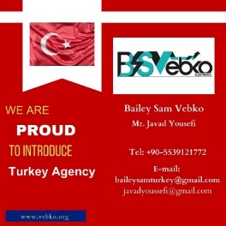
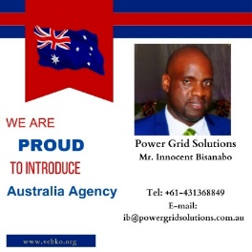
Power Grid Solutation Innocent Bisanabo
Direct contact information:
Monsieur Innocent Bisanabo
Tél : +610431368849
Email: ib@powergridsolutions.com.au
Website: www.powergridsolutions.com.au
Linkedin : https://www.linkedin.com/in/innocent-
bisanabo-2b7a0b5/
Adresse : BTP Hub, 3 Clunies Ross Court, Eight
Mile Plains QLD 4113
Bailey Sam Vebko
M. Javad Yousefi
Mobile : 00905539121772
Email: baileysamturkey@gmail.com
Email: javadyousefi@gmail.com

Angleterre

Brésil
EM Enterprise International Ltd
Direct contact information:
Mr. Edward Mowbray
Tel: +447985380309
Email: edward@emeiltd.co.uk , Emowbray.emei@outlook.com
Linkedin: https://www.linkedin.com/in/
edward-mowbray-engtech-miet-6994bb38/
, https://www.linkedin.com/in/vebko-uk-8b3766225/
Adresse : 33 Bradford Road,Boston, Lincolnshire,PE21 8BJ



PROTECTION ET CONTRÔLEÔLE TDM
Direct contact information:
M. Waldery Souza
+55 11 98448-2693
waldery.souza@tdmservicos.com.br
https://tdmservicos.com/
https://www.linkedin.com/company/
tdmservicostecnicos

Indonésie

Irak

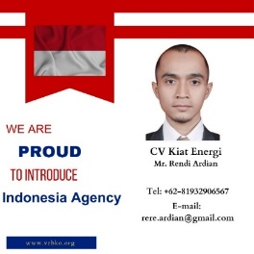
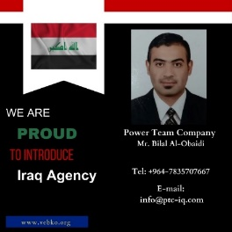
CV Kiat Energy
Direct contact information:
M. Rendi Ardian
Tétél : +6281932906567
Email : rere.ardian@gmail.com
Linkedin Address: https://www.linkedin.com/in/rendi-ardian-38b64b44/
Adresse : Gd. Senatama Lt. 2 R209, Jl. Kwitang Raya No.8 RT001 / RW007,
Kwitang – Senen, Jakarta Pusat 10420, Indonésie

Power Team Company
Direct contact information :
M. Bilal Al-Obaidi
Tél : +964 783 570 7667
E-mail : info@ptc-iq.com
Site Web : www.ptc-iq.com
Address: Palestine Street, Baghdad, IRAQ

Maroc
Nigeria

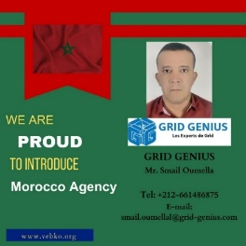
GÉNIE DU RÉSEAU
1 Bd LAGHOTA SIDI MOUMEN RÉSIDENCE
ALYASSAMINE N B110 Casablanca, Maroc
email : smail.oumellal@grid-genius.com
mobitel : + 212 6 61 48 68 75
M. Smail OUMELLAL (Directeur général)énéral)

M. Adeodun Soji Tayo
Direct contact information:
M. Adeodun Soji Tayo
Tél : +2348039565491
Email:Soj3az@yahoo.com
Adresse Linkedin : https://www.linkedin.com/in/adeodun-
soji-tayo-9260b25b/
Adresse : Kuje FCT-Abuja, Nigeria

Afrique du Sud

Philippines

Tebnox
Informations de contact direct :
M. Teboho Galela
Tél : +27 61 266 3968
Email: galelatc@tebnox.co.za
Adresse Linkedin : https://www.linkedin.com/
in/teboho-galela-44080193/
Adresse : 35 Rainbow Avenue, Farramere, Benoni,
1501, Gauteng, Afrique du Sud.

EXE Services et Solutions d'Ingénierie.
Adresse : Rez-de-chaussée, bâtiment Kaizen 4H Abellana Extension, Basak, Mandaue City, Cebu Philippines, 6014
Contact : Edgar Cabatingan
email : emc@exepowercorp.com
Tél. : +63 917 688 8630

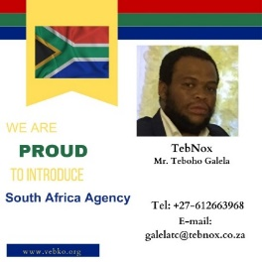

Inde

Thaïlande
NS POWER TEST SOLUTIONS.
Informations de contact direct :
M. Nikunj Dave
Mobile : +91 96012 82133
Email : info@powertest.in , j.panchal@powertest.in
Site Web : www.powertest.in
Adresse : B-618, Shalin Square, Hathijan Circle, Vinzol,
Ahmedabad, Gujarat, Inde- 382445.

EICA CO, Ltd
Coordonnées directes :
M. Thanis Sribovornmongkol
Mobile : +66 (0) 98 715-1488
Tél : +66 (0) 95 368-0844
Fax: +66 (0) 2 117-1458
Email : engineering@eica.co.th
Adresse : 55/3 Ram-Intra 34 Yeak 20 Tha-Raeng,
Bang Khen, Bangkok, THAILANDE 10220


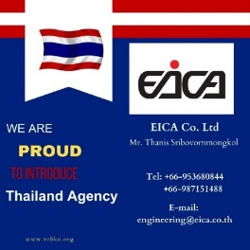

Bahrain

Croatie
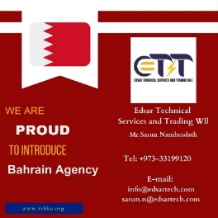
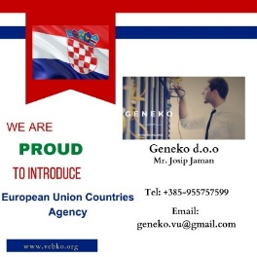
Bahrain Agency
Edsar Services Techniques et Commerce Wll
M. Sarun Nambradath
Tél : +97333199120
Email : info@edsartech.com
sarun.n@essartech.com

Geneko d.o.o
Coordonnées directes :
M. Josip Jaman
+385 99 479 4901
geneko.vu@gmail.com
ddrmic13@gmail.com
josipjaman@gmail.com
https://https://geneko.hr/en/homepage//

Urugyay
Oman
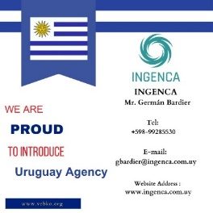
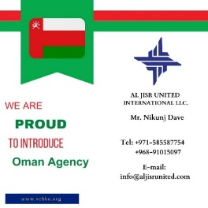
Oman Agency
AL JISR UNITED INTERNATIONAL LLC.
M. Nikunj Dave
Tél : +971585587754
+96891015097
Email : info@aljisrunited.com

Oman Agency
AL JISR UNITED INTERNATIONAL LLC.
Mr. Nikunj Dave
Tél : +971585587754
+96891015097
Email : info@aljisrunited.com

Saudi Arabia

Vietnam
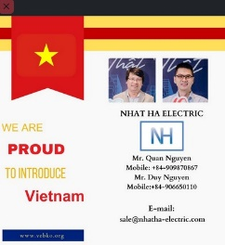
Communication and Power Systems Company Limited (CAPSCO)
Contact information:
Directeur - M. MohammadAsif Thakor +966 54 620 2194
+971 58 558 7754

Directeur : M. Abdul kalam Azad +971 55 390 4711
Ingénieur commercial : AFAQUE KAZI +966 54 273 2251
Email : info@capsco.org
Adresse : BP 1245, 25e rue Riyadh, Thouqba, Khobar-
31952, Royaume d'Arabie Saoudite

Vietnam Agency
NHAT HA ELECTRIC
M. Quan Nguyen
Tél : +84906650110
Email : sale@nhatha-electric.com
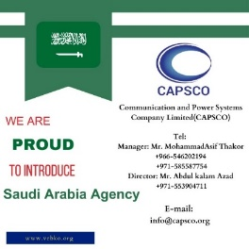

U.A.E
Pakistan


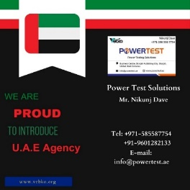
Nikunj Dave +971 058 558 7754
POWERTEST
Power Testing Solutions
Business Centre, Sharjah Publishing City, Sharjah, United Arab Emirates.
info@powertestae
www.powertest.ae
Power Test Solutions
Mr. Nikunj Dav Tel: +971-585587754 +91-9601282133
Email: info@powertest.ae

TQUIPMENT Accurate Measuring And Testing Equipment
TQUIPMENT Co Mr.Waqar
Tel: +92-3274961920 +92-3188700069
E-mail: sales.tquipment@gmail.com

Armenia

Malaisie
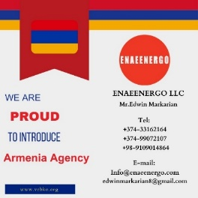
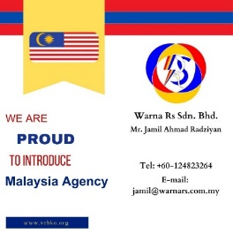
ENAEENERGO LLC
M. Edwin Markarian
Tél : +374-33162164
+374-99072107
+98-9109014864
Email: Info@enaeenergo.com
Edwinmarkarian8@gmail.com

WARNA RS SDN. BHD.
Direct contact information:
M. Jamil Ahmad RadziyanTél : +60124823264
Email : jamil@warnars.com.my
Adresse : N° 5, Bgn. Perniagaan Taman
Desa Meranti Indah, Padang Temusu,
08000 Sungai Petani, Kedah, MALAISIE

Algérie
Areixer Algérie
M. Guendouz Abdelaziz
Tél : +213-549572988
+33-614535524
Email : aguendouz@arixet-dz.com

